**MODULO**

**PROCESOS ADMINISTRATIVOS**

**OBJETIVO:** Conocer el concepto de Proceso Administrativo, su origen y clasificación en el desarrollo de las distintas actividades operativas de una empresa generadora de bienes y servicios, con el fin de generar un programa y seguimiento de las mismas.

Prefacio: Hemos ya conocido el concepto de Procesos Administrativos y su clasificación. La guía anterior trataba la Fase Mecánica, donde vimos en detalle su etapa de Planeación comprendiendo así, su finalidad e importancia en el desarrollo de las unidades económicas (empresas) y en su transformación de productos y servicios.

Antes de pasar a la etapa de organización, debemos conocer cuáles son los tipos de recursos que se necesitan para el funcionamiento de las empresas, y que finalmente son el pilar por la cual existe la administración.

A continuación se describe en el siguiente material practico teórico, los recursos que necesita administrar una empresa tanto en la fase Mecánica y Dinámica con el objetivo de entender cuáles y con qué recursos cuenta la empresa para su desarrollo.

También nuevamente sobre este material de apoyo, existen distintos ***vocablos subrayados*** que Ud deberá buscar y reforzar para buen entendimiento de los posteriores contenidos y otros módulos. Se sugiere establecerlo como un vocabulario técnico en la parte posterior de sus apuntes.

**1. SITUACION PROBLEMA**

La empresa **PROSECURITY S.A.** ha incrementado requerimientos de *servicios* de control y seguridad en las instalaciones de sus clientes. Por esta razón la empresa se ha visto en la obligación de revisar su *dotación de personal*, analizar los *equipamientos* e *instalaciones* con los que cuenta; adicionalmente debe revisar sus *procedimientos* y *métodos de trabajo*, sus materiales e insumos ligados a este importante desafío que enfrentará su *servicio de control* y seguridad *demandado*. La empresa PROSECURITY S.A. cuenta actualmente con un Gerente General, un jefe de personal, un encargado de *remuneraciones* y un asistente de apoyo de RRHH, un jefe de operaciones, un supervisor de terreno, un encargado de *tele vigilancia*.

La empresa decidió adquirir un *software* de aplicación que vinculara todo su *sistema de información administrativa* y de operaciones de tal forma de realizar todas las tareas ya existentes, de una forma más eficiente que minimizara los desembolsos en un probable aumento de la *planilla de remuneraciones* de la empresa, y que acelerara los procesos de toma de decisión en las áreas de personal y operaciones, resolviendo *subcontratar* solo el proceso de RRHH. Por otro parte la gerencia general, tomó la decisión de incorporar algunas tecnologías asociadas a la tele vigilancia, al reemplazo de camionetas de mayores espacios para el traslado del personal de seguridad a los distintos puntos de *cobertura*. Finalmente la gerencia general solicita a sus jefes de áreas (Personal – Operaciones), que el plazo para la implementación de estos nuevos cambios son de 60 días y que basen esta implementación, en el *Plan Estratégico de la empresa* PROSECURITY S.A. que dice relación con “Ser una empresa con un *sistema de gestión* organizacional que está a la par con la tecnología de última generación”.

2. Comprendamos la situación problema.

Completa la siguiente información que te permitirá ordenarla y resolver la situación problema.

Trabajo individual de comprensión del problema:

2.1 CONTEXTO ¿Dónde se desarrolla la situación problema?

2.2 Asunto: ¿De qué se trata el problema?

2.3 Problema: ¿Qué se pide resolver?

2.4 Personas involucradas:

2.5 Conceptos administrativos que responden a la problemática:

2.6 Procedimientos administrativos que responden a la problemática:

**3. Respondamos**

1. A su juicio, ¿cuál es el objetivo principal que busca satisfacer PROSECURITY S.A. en el caso anteriormente descrito?
2. Según lo que usted cree, ¿qué resultados concretos debiera realizar la organización en su conjunto?
3. ¿Cuál es la sugerencia que usted puede realizar a PROSECURITY S.A. después de saber que su gerente general confía en la implementación del software para no realizar aumentos de dotación de personal?
4. ¿Qué relación existe entre el aumento de servicios de control y seguridad que requieren los clientes y la revisión de recursos (personal, equipos, materiales e insumos) que actualmente posee PROSECURITY S.A.?
5. De acuerdo a lo que usted ha pensado, ¿cuál es la recomendación final que usted haría al gerente general de PROSECURITY S.A.?

Aprendamos 

**Los Recursos Organizacionales**

La organización es un proyecto social que reúne varios recursos para alcanzar varios objetivos. Sin recursos no puede lograrse los objetivos. Los recursos son medios que las organizaciones poseen para realizar sus tareas y lograr sus objetivos: son bienes o servicios utilizados en la ejecución de las *labores organizacionales*. Puede pensarse que los insumos son necesarios para elaborar el producto final o el servicio prestado por la organización. Por lo general, cuando se habla de recursos, se piensa simplemente en dinero, equipo, materiales, personal. Sin embargo, los recursos son mucho más que eso son más bien complejos y *diversificados.*



Cinco grupos de recursos organizacionales.

1. **Recursos físicos o materiales**.

Necesarios para efectuar las operaciones básicas de la organización, ya sea para prestar servicios especializados o para producir bienes o productos. El espacio físico, los terrenos y los edificios, los predios, el *proceso productivo*, la tecnología que lo orienta, los métodos o procesos de trabajo dirigidos a la elaboración de los bienes y los servicios producidos por la organización o empresa constituyen los recursos materiales.



1. **Recursos financieros**

Se refieren al dinero, en *forma de capital*, flujo de caja (entradas y salidas), préstamos, financiamiento, créditos, etc., que están disponibles de manera inmediata para enfrentar los compromisos que adquiere la organización. También están incluidos los ingresos producidos por las *operaciones de la empresa*, las inversiones de terceros y toda forma de efectivo que pase por la caja de la organización. Los recursos financieros garantizan los medios para adquirir los demás recursos que la organización necesita. En cierta medida, los recursos financieros definen la *eficacia* de la organización para lograr sus objetivos, ya que ellos permiten que la empresa adquiera los recursos necesarios para operar dentro de un volumen o cantidad adecuada.



1. **Recursos humanos**

Personas que ingresan, permanecen y participan en la organización o empresa, en cualquier nivel jerárquico o tarea. Los recursos humanos están distribuidos en el nivel institucional de la organización (dirección), en el nivel intermedio (gerencia y asesoría) y en el nivel operacional (técnicos, auxiliares y operarios, además de los supervisores de primera línea). El recurso humano es el único recurso vivo y dinámico de la organización y decide el manejo de los demás. Además, constituyen un tipo de recurso que posee una vocación encaminada hacia el crecimiento y desarrollo. Las personas aportan a la organización sus *habilidades*, conocimientos, actitudes, comportamientos, *percepciones*, etc. Sin embargo el cargo que ocupen – director, gerente, supervisor, operario o técnico. Las personas cumplen diversos roles dentro de la jerarquía de autoridad y responsabilidad existente en la organización.



1. **Recursos de Mercadotecnia**

Constituyen los medios que las organizaciones emplean para localizar, contactar e influir en los clientes o usuarios. En este sentido, los recursos de mercadotecnia también incluyen el mercado de consumidores o clientes de los productos o servicios ofrecidos por la organización. Por consiguiente, estos recursos comprenden todas las actividades de investigación y análisis de mercado (de consumidores y de competidores), el *sistema de ventas*, promoción, publicidad, distribución de los productos a través de canales adecuados, desarrollo de nuevos productos según las nuevas *demandas,* *fijación de precios*, asistencia técnica al consumidor, etc. Si no existieran los recursos de mercadotecnia, de nada servirían los demás recursos de la organización, ya que si ésta perdiera sus clientes –consumidores o usuarios-, desaparecería de manera inevitable su razón de existir.



1. **Recursos administrativos *(Tecnológicos)**

Constituyen los medios con los cuales se planean, dirigen, controlan y organizan las actividades empresariales. Incluyen los procesos de toma de decisiones y distribución de la información necesaria, además de los esquemas de coordinación e integración utilizados por la organización. Los recursos administrativos * tecnológicos ayudan a desarrollar las operaciones cotidianas de la organización, desde la producción hasta la comercialización, pasando por las comunicaciones internas y externas y cualquier otra área. Estos recursos son fundamentales para poder llevar a cabo el desarrollo de los sistemas existentes hoy en día. *(Tecnológicos).



~¿Sabías qué? En la actualidad, los recursos tecnológicos son una parte imprescindible de las organizaciones. Una empresa que cuenta con computadoras de última generación, acceso a internet de alta velocidad, redes informáticas internas, teléfonos inteligentes y equipos multifunción estará en condiciones de competir con éxito en el mercado, más allá de las características propias de sus productos o servicios. Los recursos tecnológicos ayudan a desarrollar las operaciones cotidianas de la empresa, desde la producción hasta la comercialización pasando por las comunicaciones internas y externas.



Fig. 1: Contenidos y aportes de los 5 grupos de recursos de una organización

|  |  |  |
| --- | --- | --- |
| Recursos | Contenido principal | Aporte |
| Físico o materiales | • Edificio y terrenos  • Máquinas  • Equipos  • Instalaciones  • Materias primas  • Materiales  • Tecnología de producción | Según su naturaleza |
| Financieros | • Capital  • Flujo de dinero  • Crédito  • Ingresos  • Financiamiento  • Inversiones | Capital |
| Humanos | • Directores  • Gerentes  • Jefes  • Supervisores  • Administrativos  • Operarios  • Técnicos | Trabajo - Dinámico |
| Mercadotecnia | • Clientes  • Consumidores  • Usuarios | Estratégico / Tácticos |
| Administrativo Tecnológicos | • Planeación  • Organización  • Dirección  • Control | Sistémicos, de aplicabilidad transversal a los niveles de la organización. |

**Respondamos**

Fig. 2: Conteste las siguientes preguntas

|  |  |
| --- | --- |
| Preguntas | Respuestas |
| ¿Cuál es el propósito de los recursos en una organización? |  |
| Nombre los cinco grupos de recursos existentes en una organización |  |
| ¿Indique a su juicio cuales son los recursos materiales y físicos más importantes para una organización y por qué? |  |
| ¿Comente por qué son tan importantes los recursos financieros para una empresa? |  |
| Según la definición anterior, ¿cuál es la razón por la que los Recursos Humanos de una organización, son los más importantes? |  |
| ¿Qué entiende usted por recursos de mercadotecnia? |  |
| ¿En qué aspectos facilita la administración de los recursos los sistemas tecnológicos de una organización? |  |

**Aprendamos** 

- **Analizar**. Examinar detalladamente una cosa, separando o considerando por separado sus partes, para conocer sus características o cualidades, o su estado y extraer conclusiones.



- **Recursos** Conjunto de elementos disponibles para resolver una necesidad o para llevar a cabo un proyecto, un plan etc.

**- Insumos** Es cualquier elemento que represente una fracción en la elaboración de un producto o servicio, entiéndase como producto o servicio, todo aquello que se produce para un determinado fin.



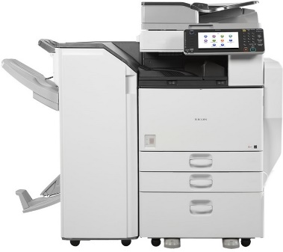

- **Equipamiento** Conjunto de medios o instalaciones necesarias para el desarrollo de una actividad.



- **Gestión de Recursos Humanos** .Organiza y maximiza el desempeño de los funcionarios o capital humano en una empresa u organización con el fin de aumentar su *productividad*.

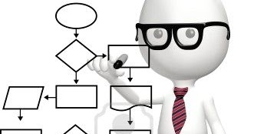

**Esquema de Flujos**: Es una representación gráfica de un proceso. Cada paso del proceso es representado por un símbolo diferente que contiene una breve descripción de la etapa de proceso. Los símbolos gráficos del flujo del proceso están unidos entre sí con flechas que indican la dirección de flujo del proceso.



- **Proceso**: Es un conjunto de actividades mutuamente relacionadas o que al *interactua*r juntas, simultánea o sucesivamente en los elementos de entrada los convierten en productos o resultados.



**- Proceso administrativo** Es una serie o una secuencia de acciones basadas en un conjunto de reglas, políticas, normas y/o actividades establecidas en una empresa u organización, con la finalidad de potenciar la eficiencia, consistencia y contabilidad de sus recursos humanos, tecnológicos, técnicos y materiales.



- **Programa de trabajo** Es una herramienta que permite ordenar y sistematizar información relevante para realizar un trabajo. Esta especie de guía propone una forma de interrelacionar los recursos humanos, financieros, materiales y tecnológicos disponibles.

**Plan Operativo** El plan operativo es un instrumento de gestión muy útil para cumplir objetivos y desarrollar la organización. Permite indicar las acciones que se realizarán, establecer plazos de ejecución para cada acción, definir el presupuesto necesario, y nombrar responsable de cada acción. Permite además, realizar el seguimiento necesario a todas las acciones y evaluará la gestión anual, semestral, mensual, según se planifique.

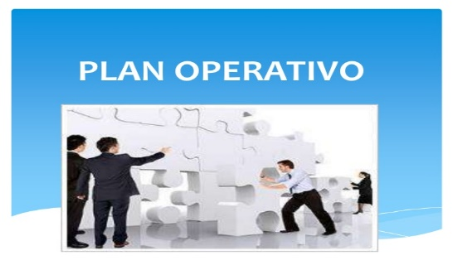



- **Misión**. La misión de una empresa es una declaración o manifestación duradera del objeto, propósito o razón de ser de una empresa. Muchas personas suelen confundir la misión con la visión de una empresa.



**- Visión**. Es una declaración o manifestación que indica hacia dónde se dirige una empresa o qué es aquello en lo que pretende convertirse en el largo plazo. Muchas personas suelen confundir la visión con la misión de una empresa.

- **Planificar**. La planificación es el proceso por el cual se obtiene una visión del futuro, en donde es posible determinar y lograr los objetivos, mediante la elección de un curso de acción. Maximizar el aprovechamiento de los recursos y tiempo.





**-Etapa.** Periodo en que se divide el desarrollo de una acción o un proceso.



**- Secuencia**. Serie de elementos que se suceden unos a otros y guardan relación entre sí.



- **Departamento de una empresa**. Son las divisiones o áreas dentro de una organización.

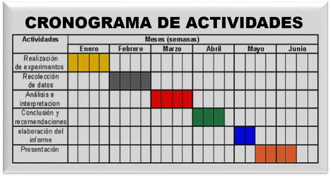

**- Cronograma**. Representación gráfica de un conjunto de hechos en función del tiempo.

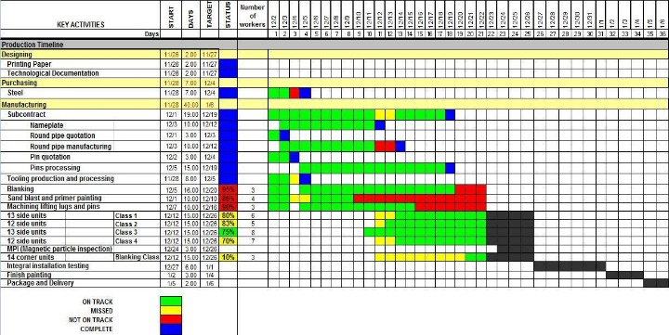

- **Carta Gantt**. Es una popular herramienta gráfica cuyo objetivo es mostrar el tiempo de dedicación previsto para diferentes tareas o actividades a lo largo de un tiempo total determinado.

Revisa el caso de la empresa PROSECURITY y responde a lo siguiente:

|  |
| --- |
| 1. Identifica los distintos recursos existentes en el caso de la empresa PROSECURITY S.A. y clasifícalos de acuerdo si estos son recursos materiales, humanos, financieros o administrativos o tecnológicos. |
|  |
| 1. Considerando los recursos disponibles y los desafíos que enfrentará la empresa PROSECURITY S.A. ¿Cuál a tu juicio es el plazo en días que se puede demorar la implementación de todos los cambios? |
|  |
| 1. Determina el equipo de trabajo necesario para la implementación de las tareas, considerando los recursos disponibles. |
|  |